新校区实训中心（二）楼顶校名发光字制作安装项目（第二次）询价
湖南铁道职业技术学院现对新校区实训中心（二）楼顶校名发光字制作安装项目（第二次）进行询价，特邀请符合资格条件的供货商前来参加。
一、项目基本情况
（1）采购项目名称：新校区实训中心（二）楼顶校名发光字制作安装（第二次）
（2）采购内容：校名发光字制作安装，包括：不锈钢字、热镀锌背架的生产、制作、焊接、安装及维修维护。
（3）采购预算：150000元
二、交货时间、地点
（1）交货时间：合同签订后30天内完成并交付使用。
（2）交货地点：湖南铁道职业技术学院指定地点。
三、供应商资格要求：
（1）符合《中华人民共和国政府采购法》第二十二条规定的供应商条件；
（2）现场安装施工人员必须有三人以上人员具备高空作业证；
四、采购清单及技术参数规格要求 ：
序号 | 货物名称 | 规格参数 | 数量
1 | LOGO | 1. 厚度1.5mm  2. 用材：304不锈钢+3M布贴膜  3. 内置发光灯源  4. 直径300cm  5. 内钢架 | 9㎡
2 | 校名字 | 1. 厚度1.5mm  2. 用材：304不锈钢  3. 精工不锈钢字壳烤漆  4. 单个字尺寸300*300cm  5. 背撑钢架 | 90㎡
3 | 防水高亮LED灯 | 1. 功率：0-12w  2. 光源：LED灯  3. 高亮度、低光衰 | 90㎡
4 | 变压器 | AC220V转DC12V 400W-12V防雨电源 | 34台
5 | 电源线 | 1. 金杯电缆  2. 表面耐温125℃ 聚烯烴绝缘材料  3. 额定电压450/750  4. φ 6㎡/2.5㎡ | 1批
6 | 镀锌背架 | 1. 国标L60ⅹ3热镀锌钢管  2. 国标 L50/40热镀锌角铁 | 119㎡
7 | 其它配电设施 | 1. 配电箱  2. 空气开关  3. 效流接触器  4. 时间控制器 | 1套
五、字体设计
（1） 定稿方案
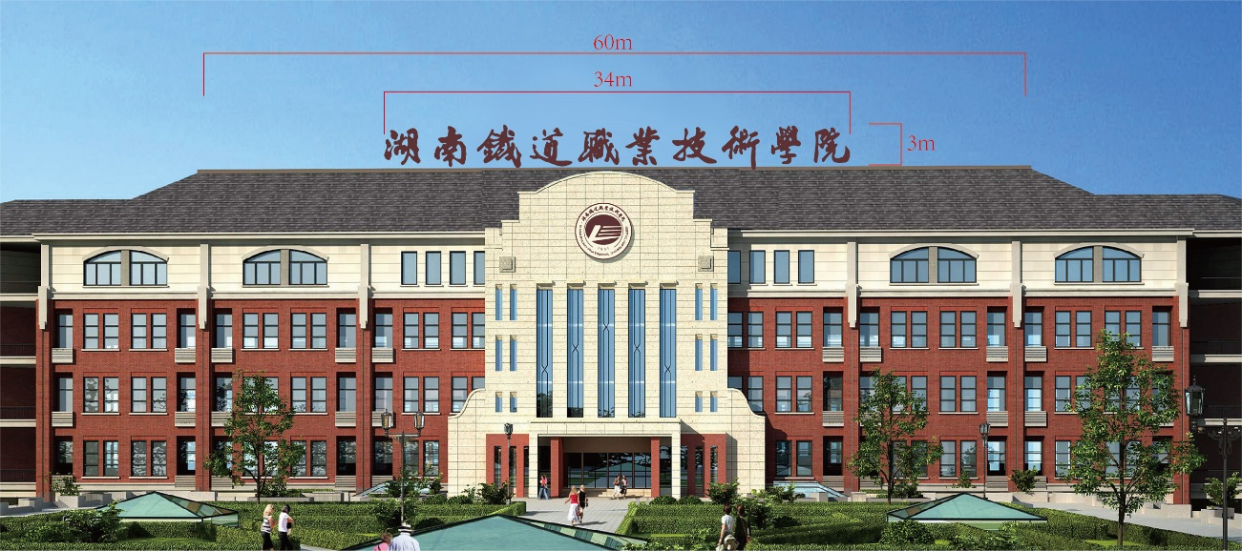
字 体 | 书法字
字 数 | 10个字；“湖南铁道职业技术学院”
尺 寸 | 300cm×300cm
LOGO | 1个；直径300cm×300cm
背 架 | 隐形背架
（2）发光颜色（具体颜色现场确定）
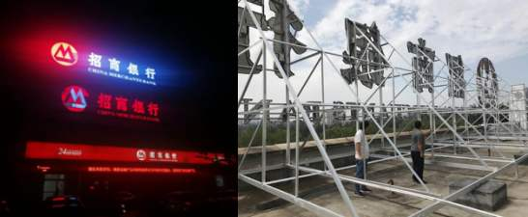
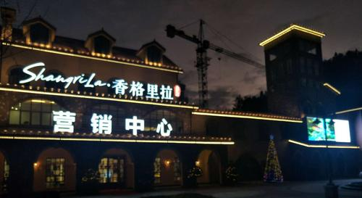

（3）字体工艺
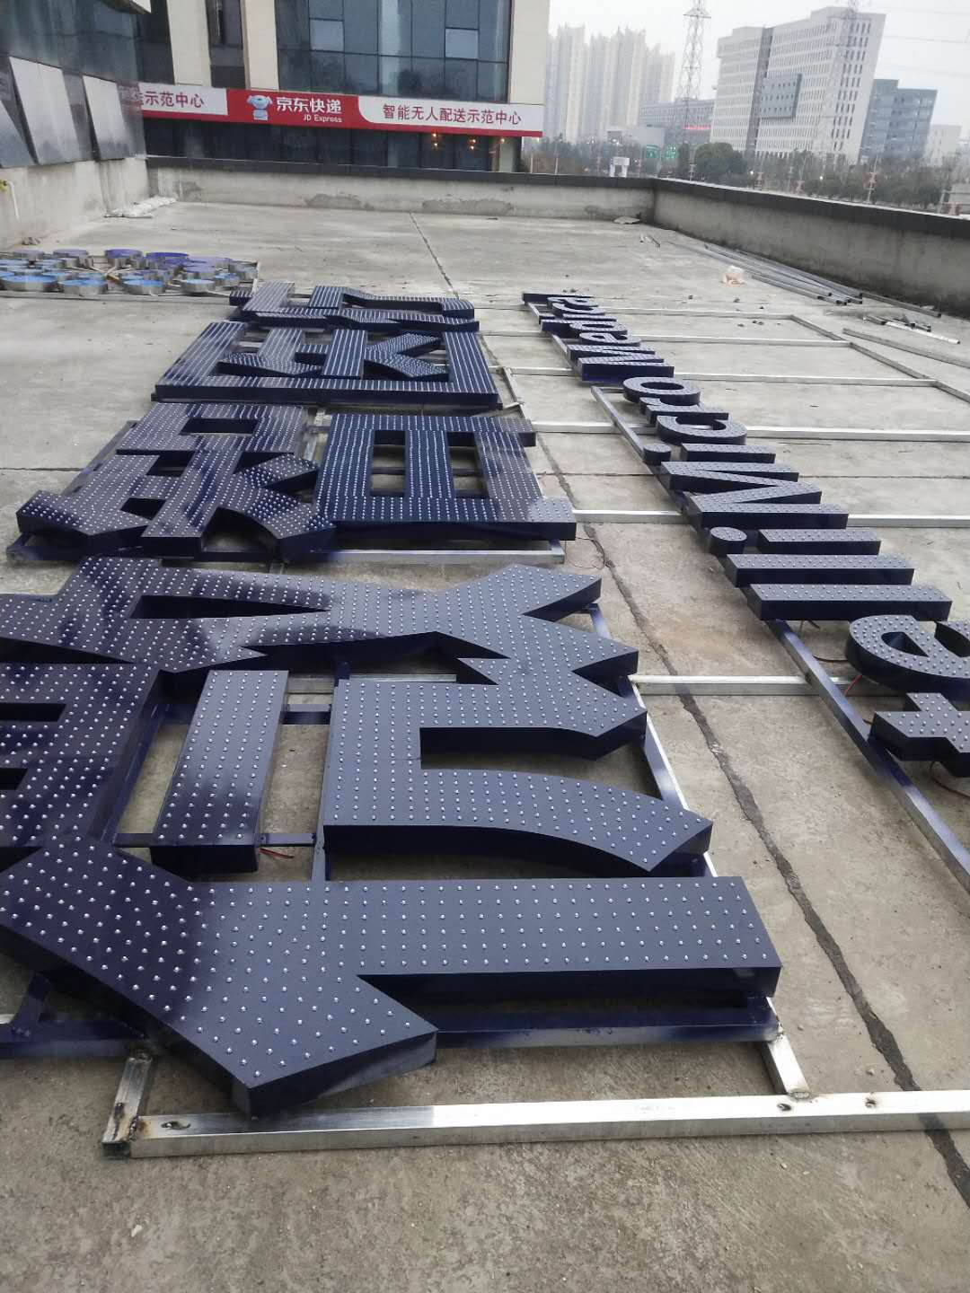  示意图 | 冲孔灯珠发光字  1. 不锈钢板1.5厚  2. 冲孔  3. 表面烤漆  4. LED防水灯串

（4）钢架安装图
5.4.1 校名正面侧面钢架效果图

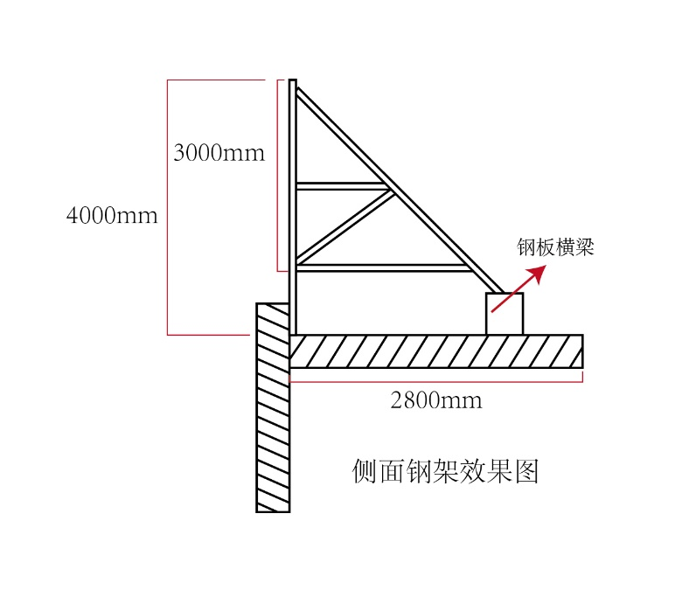
5.4.2 LOGO正面侧面钢架效果图


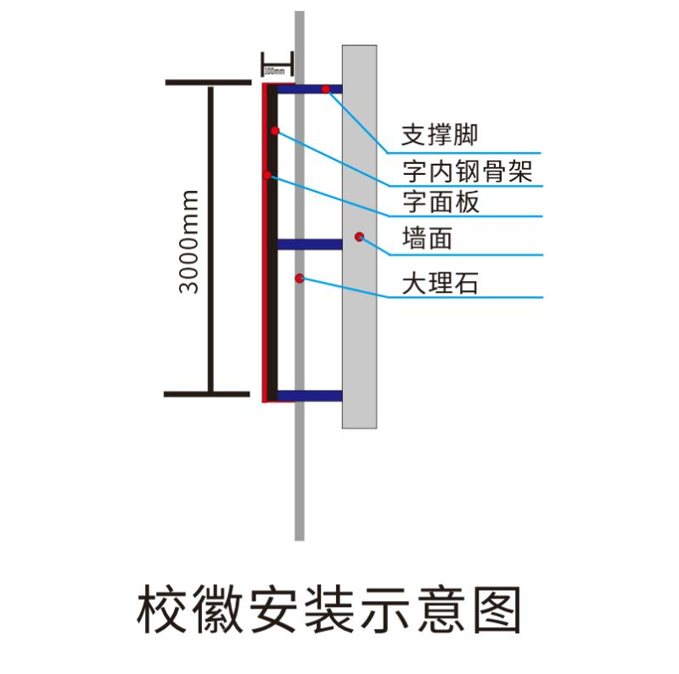
六、付款方式 ：
（1）合同签订，乙方按采购内容制作安装完成并经甲方验收合格后，乙方向甲方以转账形式将5%的质保金转至学院公账，同时乙方向甲方开具正规全额发票。甲方在收到质保金及发票后，向乙方支付合同全款100%。
（2）余5%质保金在质保期满后（无质量、售后及其他经济法律纠纷等问题）一次性无息退回给乙方。
七、质保及售后服务要求：
1、质保期两年，质保期内有任何质量问题，中标方须无条件及时进行维修维护；
2、有固定的售后服务机构, 提供固定的售后服务人员联系方式 ，接采购人通知后2小时内响应，48小时内到达现场。
八、验收标准和方法： 按国家标准或行业标准进行验收。
九、报价要求：
（1）报价单位根据项目内容及规格参数的要求进行合理报价，报价包括制作、运输、安装、调试等所有相关费用及税金；
（2）中标单位需负责办理安装楼顶发光字申请、登记、审批的相关手续，所产生的费用由中标单位负责；
（3）现场施工人员必须有三人以上具备高空作业证，须持证上岗；
（4）最终报价不得超过采购预算价，否则为无效报价；
（5）报价根据采购内容进行分项报价和合计报价；
（6）报价表要用打印机打印（加盖公章），使用手写体、加行涂抹或改写无效；
十、报价文件的组成：
供应商提交的报价文件应包括以下内容：
（1）投标人营业执照副本和组织机构代码证副本复印件加盖公章（多证合一执照则仅提供营业执照，证件在有效期内）；
（2）提供施工技术方案（需加盖公章）；
（3）提供售后服务方案及承诺（需加盖公章）；
（4）提供三人以上高空作业证复印件（需加盖公章）；
（5）报价一览表（见附表1）；
十一、报名及报价文件的提交
请于2020年10月30日15:00之前将报价文件（须密封）送至湖南铁道职业技术学院资产管理处305房间。在规定的报价截止时间以后提交的文件，将被拒收。报价文件提交1份。
十二、成交人的确定
确定成交人：在符合采购需求、质量和服务相等的前提下，以提出最低报价的供应商作为推荐成交供应商。如最低报价出现相同的，则选择技术参数更优者。

湖南铁道职业技术学院采购管理室
2020年10月26日

附表1：

报价一览表

项目名称：新校区实训中心（二）楼顶校名发光字制作安装（第二次）
单位：元
序号 | 货物名称 | 品牌 | 型号规格 | 单价 | 数量 | 合计 | 备注
 | 合计

报价金额合计：小写： 大写：

供应商（盖单位章）：

法定代表人或其委托代理人签字：

日期： 年 月 日

